电热水壶维修技巧

- |
- 浏览：336
- |
- 更新：2016-02-26 15:03
- |
- 标签：维修 学习
- 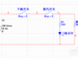1
- 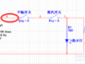2
- 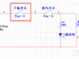3
- 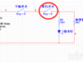4
- 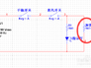5
- 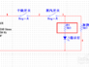6
- 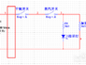7
分步阅读

我们家用的热水壶比较多，也是最容易坏的电器。坏后又不值得拿到维修店维修，扔了又可惜，教大家一个方法。只要电阻丝不坏我们都能自行维修，通过自己的维修经验，告诉大家电热水壶维修很简单。
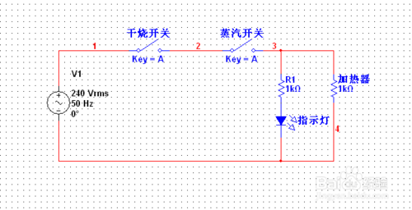步骤阅读

工具/原料
- 电热水壶原理图

方法/步骤
- 1
第一步 检查电源线是否良好，是否有烧断现象。大多数是电源与干烧开关处熔断。
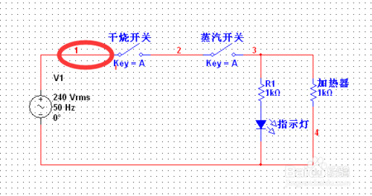步骤阅读
- 2
第二步 拆开底座，检查干烧开关是否损坏。一般干烧开关的弹性不好或变形，只要紧固或稍作修整就可以了。
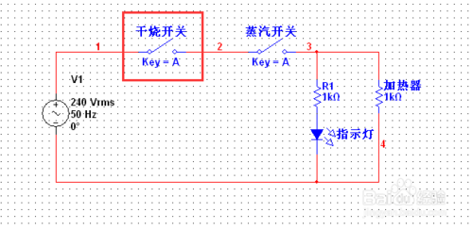步骤阅读
- 3
第三步 检查蒸汽开关是否损坏，接触是否良好。一般蒸汽开关很难拆开，拆开后要能装上去，但损坏的可能性很小。
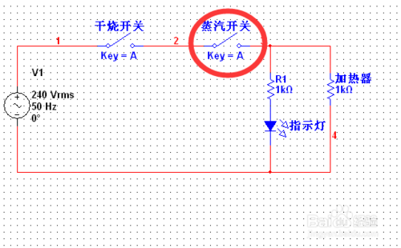步骤阅读
- 4
第四步 检查热电阻是否损坏，一般不会损坏。用万用表可以测量，阻值很大证明损坏。
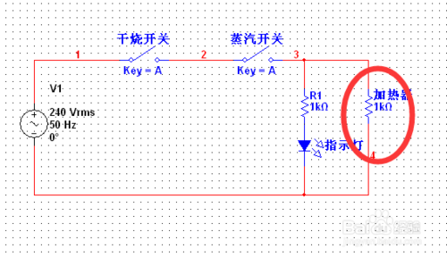步骤阅读
- 5
第五步 检查指示灯处的电阻是否损坏，但不影响烧水，只是电源指示灯无显示。
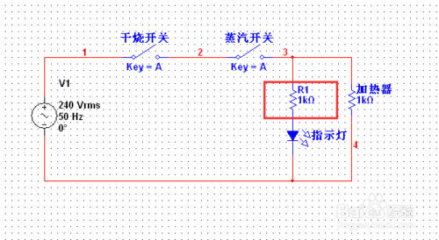步骤阅读
- 6
第六步 检查热水壶底座与热水器底部电源连接处是否良好。这是热水壶最常见的故障，大部分都是接触不良，修整一下就可以了。
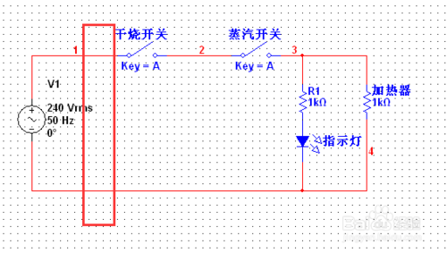步骤阅读
END

